АДМИНИСТРАЦИЯ
ШИРОКОБУЕРАКСКОГО МУНИЦИПАЛЬНОГО ОБРАЗОВАНИЯ
ВОЛЬСКОГО МУНИЦИПАЛЬНОГО РАЙОНА
САРАТОВСКОЙ ОБЛАСТИ

ПОСТАНОВЛЕНИЕ

от 04.12. 2013 года № 36 с. Широкий Буерак

Об утверждении схемы водоснабжения и водоотведения Широкобуеракского муниципального образования до 2027 года

В соответствии с Федеральным законом от 07 декабря 2011 года № 416-ФЗ «О водоснабжении и водоотведении», Постановлением Правительства Российской Федерации от 05 сентября 2013 года № 782 «О схемах водоснабжения и водоотведения», статьи 30 Устава Широкобуеракского муниципального образования,

ПОСТАНОВЛЯЮ:
1. Утвердить схему водоснабжения и водоотведения Широкобуеракского муниципального образования Вольского муниципального района Саратовской области до 2027 года согласно Приложению.
2. Опубликовать настоящее постановление одновременно со схемой водоснабжения и водоотведения на официальном сайте администрации Широкобуеракского муниципального образования в сети Интернет www.Вольск.РФ.ru. до 05.12.2013 года.
3. Настоящее постановление вступает в силу со дня официального опубликования.
4. Контроль за исполнением настоящего постановления оставляю за собой.

Глава Широкобуеракского
муниципального образования,
исполняющий полномочия главы
администрации Широкобуеракского
муниципального образования Г.Ф. Симонова

Приложение к постановлению администрации
Широкобуеракского муниципального образования
от 04.12.2013 года № 36

Схема
ВОДОСНАБЖЕНИЯ И ВОДООТВЕДЕНИЯ ШИРОКОБУЕРАКСКОГО МУНИЦИПАЛЬНОГО ОБРАЗОВАНИЯ ВОЛЬСКОГО муниципального РАЙОНА САРАТОВской области

2013 год

ВВЕДЕНИЕ

Схема водоснабжения и водоотведения Широкобуеракского муниципального образования Вольского муниципального района Саратовской области до 2027 года (далее по тексту – Схема) разработана на основании следующих документов:
- Федеральный закон от 06 октября 2003 года № 131-ФЗ «Об общих принципах организации местного самоуправления в Российской Федерации»;
- Федеральный закон от 07 декабря 2011 года № 416-ФЗ «О водоснабжении и водоотведении»;
- Постановление Правительства Российской Федерации от 05 сентября 2013 года № 782 «О схемах водоснабжения и водоотведения»;
- Постановление Правительства Российской Федерации от 13 мая 2013 года № 406 «О государственном регулировании тарифов в сфере водоснабжения и водоотведения»;
- Устав Широкобуеракского муниципального образования Вольского муниципального района Саратовской области.
Схема включает первоочередные мероприятия по созданию и развитию централизованных систем водоснабжения и систем водоотведения, повышению надежности функционирования этих систем и обеспечивающие комфортные и безопасные условия для проживания людей на территории Широкобуеракского муниципального образования Вольского муниципального района Саратовской области (далее по тексту – Поселение).
Мероприятия охватывают следующие объекты системы коммунальной инфраструктуры:
– в системе водоснабжения – водозаборы, магистральные сети водопровода, разводящие водопроводные сети;
– в системе водоотведения – системы водоотведения, канализационные сети.
В условиях недостатка собственных средств на проведение работ по модернизации существующих сетей и сооружений, строительству новых объектов систем водоснабжения и водоотведения, затраты на реализацию мероприятий схемы планируется финансировать за счет внебюджетных денежных средств.
Кроме этого, схема предусматривает повышение качества предоставления коммунальных услуг для населения и создания условий для привлечения средств из внебюджетных источников для модернизации объектов коммунальной инфраструктуры.
Схема включает:
– паспорт схемы;
– пояснительную записку с кратким описанием существующих систем водоснабжения и водоотведения на территории поселения и анализом существующих технических и технологических проблем;
– цели и задачи схемы, предложения по их решению, описание ожидаемых результатов реализации мероприятий схемы;
– перечень мероприятий по реализации схемы водоснабжения и водоотведения, срок реализации схемы и ее этапы;
– обоснование финансовых затрат на выполнение мероприятий с распределением их по этапам работ, обоснование потребности в необходимых финансовых ресурсах;
– основные финансовые показатели схемы.
Термины и определения используемые в настоящей схеме.
В настоящей схеме водоснабжения и водоотведения поселения используются следующие термины и определения:
- «водовод» – водопроводящее сооружение, сооружение для пропуска (подачи) воды к месту её потребления;
- «источник водоснабжения» – используемый для водоснабжения водный объект или месторождение подземных вод; «расчетные расходы воды» – расходы воды для различных видов водоснабжения, определенные в соответствии с требованиями нормативов;
- «система водоотведения» – совокупность водоприемных устройств, внутриквартальных сетей, коллекторов, насосных станций, трубопроводов, очистных сооружений водоотведения, сооружений для отведения очищенного стока в окружающую среду, обеспечивающих отведение поверхностных, дренажных вод с территории поселений и сточных вод от жизнедеятельности населения, общественных, промышленных и прочих предприятий;
- «зона действия предприятия» (эксплуатационная зона) – территория, включающая в себя зоны расположения объектов систем водоснабжения и (или) водоотведения организации, осуществляющей водоснабжение и (или) водоотведение, а также зоны расположения объектов ее абонентов (потребителей);
- «зона действия (технологическая зона) объекта водоснабжения» - часть водопроводной сети, в пределах которой сооружение способно обеспечивать нормативные значения напора при подаче потребителям требуемых расходов воды;
- «зона действия (бассейн канализования) канализационного очистного сооружения или прямого выпуска» - часть канализационной сети, в пределах которой сооружение (прямой выпуск) способно обеспечивать прием и/или очистку сточных вод;
- «схема водоснабжения и водоотведения» – совокупность элементов графического представления и исчерпывающего однозначного текстового описания состояния и перспектив развития систем водоснабжения и водоотведения на расчетный срок;
- «схема инженерной инфраструктуры» – совокупность графического представления и исчерпывающего однозначного текстового описания состояния и перспектив развития инженерной инфраструктуры на расчетный срок;
- «электронная модель сети водоснабжения и (или) водоотведения» – комплекс программ и баз данных, описывающий топологию наружных сетей и сооружений водоснабжения и (или) водоотведения, их технические и режимные характеристики и позволяющий проводить гидравлические расчеты.

ПАСПОРТ
СХЕМЫ ВОДОСНАБЖЕНИЯ И ВОДООТВЕДЕНИЯ
ШИРОКОБУЕРАКСКОГО МУНИЦИПАЛЬНОГО ОБРАЗОВАНИЯ ВОЛЬСКОГО МУНИЦИПАЛЬНОГО РАЙОНА
САРАТОВСКОЙ ОБЛАСТИ ДО 2027 ГОДА

Наименование:
Схема водоснабжения и водоотведения Широкобуеракского муниципального образования Вольского муниципального района Саратовской области до 2027 года
Инициатор проекта (муниципальный заказчик):
Глава Широкобуеракского муниципального образования Вольского муниципального района Саратовской области

Местонахождение проекта:
Россия, Саратовская область, Вольский район, село Широкий Буерак

Цели схемы:
– обеспечение развития систем централизованного водоснабжения и водоотведения для существующего и нового строительства жилищного комплекса, а также объектов социально-культурного и рекреационного назначения в период до 2027 года;
- увеличение объемов производства коммунальной продукции (оказание услуг) по водоснабжению и водоотведению при повышении качества и сохранении приемлемости действующей ценовой политики;
– улучшение работы систем водоснабжения и водоотведения;
- повышение качества питьевой воды, поступающей к потребителям;
– обеспечение надежного централизованного и экологически безопасного отведения стоков и их очистку, соответствующую экологическим нормативам;
- снижение вредного воздействия на окружающую среду.

Способ достижения цели:
- строительство и реконструкция централизованной сети магистральных водоводов, обеспечивающих возможность качественного снабжения водой населения и юридических лиц поселения;
– реконструкция и приведение в нормативное состоянии существующих систем водоотведения;
- при необходимости строительство централизованной сети водоотведения и планируемыми канализационными очистными сооружениями;
- модернизация объектов инженерной инфраструктуры путем внедрения ресурсо- и энергосберегающих технологий;
- установка приборов учета;
– обеспечение подключения вновь строящихся (реконструируемых) объектов недвижимости к системам водоснабжения и водоотведения с гарантированным объемом заявленных мощностей в конкретной точке на существующем трубопроводе необходимого диаметра.
Сроки и этапы реализации схемы:
Схема будет реализована в период с 2013 по 2027 годы. В проекте выделяются 3 этапа, на каждом из которых планируется реконструкция и строительство новых производственных мощностей коммунальной инфраструктуры:
Первый этап строительства- 2013-2015 годы:
- реконструкция существующих разводящих сетей водопровода;
- реконструкция существующих водонакопителей;
– строительство магистральных водоводов для обеспечения водой вновь застроенных территорий 1-й очереди строительства;
- приведение в нормативное состояние существующих водоотводных канализационных систем выгребного типа;
- установка приборов учета.
Второй этап строительства- 2015-2018 годы:
- реконструкция существующих разводящих сетей водопровода;
– строительство магистральных водоводов для планируемой на расчетный срок застройки;
- строительство канализационных очистных сооружений;
- установка приборов учета.
Третий этап строительства -2018-2027 (расчетный срок):
- решение вопросов связанных с альтернативными источниками водоснабжения;
- строительство канализационных очистных сооружений.

Финансовые ресурсы, необходимые для реализации схемы:
Общий объем финансирования развития схемы водоснабжения и водоотведения в 2013-2027 годах составляет:
- всего – 30,0 млн. рублей
- в том числе:
- местный бюджет – 3,0 млн. рублей;
- обслуживающая организация – 0 тыс. рублей
- внебюджетные источники - 27,0 млн. рублей

Ожидаемые результаты от реализации мероприятий схемы:
1. Создание современной коммунальной инфраструктуры поселения.
2. Повышение качества предоставления коммунальных услуг.
3. Снижение уровня износа объектов водоснабжения и водоотведения.
4. Улучшение экологической ситуации на территории поселения.
5. Создание благоприятных условий для привлечения средств внебюджетных источников (в том числе средств частных инвесторов, кредитных средств и личных, средств граждан) с целью финансирования проектов модернизации и строительства объектов водоснабжения и водоотведения.
6. Обеспечение сетями водоснабжения и водоотведения земельных участков, определенных для вновь строящегося жилищного фонда и объектов производственного, рекреационного и социально-культурного назначения.
7. Увеличение мощности систем водоснабжения и водоотведения.
Контроль исполнения инвестиционной программы и оперативный контроль осуществляет глава Широкобуеракского муниципального образования Вольского муниципального района Саратовской области.

2. ОБЩИЕ СВЕДЕНИЯ
2.1. Общие сведения о поселении:
Широкобуеракское муниципальное образование расположено в восточной части Вольского района Саратовской области. Административный центр – с. Широкий Буерак.
Территория Широкобуеракского муниципального образования граничит на севере с Хвалынским муниципальным районом, на востоке с Балаковским муниципальным районом, на юге с Терсинским муниципальным образованием, на западе с Талалихинским муниципальным образованием.
Общая площадь территории Широкобуеракского муниципального образования в границах, установленных Законом Саратовской области от 27.12.2004 г. № 86-ЗСО «О муниципальных образованиях, входящих в состав Вольского муниципального района», составляет 28496,7 га.
В состав Широкобуеракского муниципального образования входит пять населенных пунктов: с. Широкий Буерак, с. Богородское, с. Богатое, с. Заветное, с. Рощино.
Административным центром является - с. Широкий Буерак.
Водоснабжение жилой и общественной застройки на территории Широкобуеракского муниципального образования осуществляется по смешанной схеме. В настоящее время на территории Широкобуеракского муниципального образования имеются слаборазвитые централизованные системы водоотведения.
Водоснабжение централизовано осуществляется в с. Широкий Буерак - 2 резервуара емкостью по 500 м³., откуда идет дальнейший разбор и обслуживаются линии водовода, с. Широкий Буерак и с. Талалихино, Талалихинского муниципального образования, а в дальнейшем в строящиеся разводящие сети водопровода в селах: с. Широкий Буерак – ул. Заовражная, с. Богородское, с. Богатое, с. Заветное, с. Рощино. На данный момент в с. Богородское, с. Богатое, с. Заветное, с. Рощино – водоснабжение осуществляется населением самостоятельно из родников, колодцев и скважин.
Одиночное протяжение уличной водопроводной сети на территории Широкобуеракского муниципального образования, с учетом вновь строящегося водопровода, составляет 33,1 км.
Действующий тариф по водоснабжению на территории Широкобуеракского муниципального образования 39 руб. 31 коп. за 1 куб.м.
Численность населения поселения на 01.10.2013 год составляет 2005 человек. Количество трудоспособного населения составляет 1067 человек. Дети дошкольного возраста 137 человек, школьного возраста 168 человек. Пенсионеры 552 человека. Средний размер семьи 3 человека.
2.3. Общая характеристика систем водоснабжения и водоотведения.
Водоподготовка и водоочистка осуществляется в с.Широкий Буерак. Потребителям подается вода, прошедшая обработку в очистных сооружениях в с.Широкий Буерак, которые построены в 2009 году. В 2012 году введен в эксплуатацию новый водовод в с. Широкий Буерак. В настоящее время ведется строительство разводящих сетей водовода в селах: с.Богатое, с.Заветное, с.Рощино, с. Богородское, с. Широкий Буерак по улице Заовражная, в который будет подаваться вода их очистных сооружений с. Широкий Буерак. Проба «вода питьевая перед подачей в распределительную сеть» по результатам санитарно-гигиенических и микробиологических исследований соответствует требованиям Сан ПиН 2.1.4.1074-01 «Питьевая вода. Гигиенические требования к качеству воды централизованных систем питьевого водоснабжения. Контроль качества. Гигиенические требования к обеспечению безопасности систем горячего водоснабжения», и ч. 4 ст. 23 Федерального Закона от 07.12.2011 г. № 416-ФЗ «О водоснабжении и водоотведении». Забор воды осуществляется из двух шахтных прибереговых колодцев из р. Волга. Собственные канализационные очистные сооружения на территории поселения отсутствуют. Канализация на территории поселения представляет собой выгребные ямы, утилизация из которых производится населением самостоятельно.
СУЩЕСТВУЮЩЕЕ ПОЛОЖЕНИЕ В СФЕРЕ ВОДОСНАБЖЕНИЯ
3.1. Анализ структуры системы водоснабжения
Водоснабжение как отрасль играет огромную роль в обеспечении жизнедеятельности сельского поселения и требует целенаправленных мероприятий по развитию надежной системы хозяйственно-питьевого водоснабжения. В настоящее время основным источником хозяйственно-питьевого, противопожарного и производственного водоснабжения поселения являются водонапорные башни и резервуары. Качество воды по основным показателям удовлетворяет требованиям Сан ПиН 2.1.4.1074-01 «Питьевая вода. Гигиенические требования к качеству воды централизованных систем питьевого водоснабжения. Контроль качества воды показывает:
- содержание железа от 0,20 мг/куб. дм (при норме 0,3 мг/л);
- мутность 0,58 мг/куб.дм (при норме 1,5 мг/куб.дм);
- жесткость 1,8 мг/куб.дм (при норме 7,0 мг/куб.дм).
Водоснабжение организовано от:
- централизованных систем, включающих водозаборный узел (накопители) и водопроводные сети;
Характеристика существующих водозаборных узлов:
Водоснабжение поселения осуществляется из р.Волга через очистные сооружения в с.Широкий Буерак.
Объём водоёма-отстойника составляет 500 куб.м. Далее вода самотёком поступает в водовод.
Водоснабжение села Богородское, села Богатое, села Заветное, села Рощино осуществляется населением самостоятельно из родников и колодцев.

Централизованным водоснабжением в с.Широкий Буерак занимается Балаковский филиал «Саратовмелиоводхоз».
Общая протяженность водопроводных сетей сельского поселения составляет 33,1 км.
Водопровод с.Широкий Буерак построен и введен в эксплуатацию в 2012 году. Водопроводные сети с.Широкий Буерак состоят из полиэтиленовых труб диаметром 100-160 мм.
Потери воды в 2012 и 2013 годах составили 0%.
Водопроводная сеть жилого фонда представляет собой замкнутую систему водопроводных труб диаметром 25 мм. Глубина прокладки трубопроводов составляет 1,8 – 2,2 м. Общая протяженность водонапорных сетей в поселении составляет 33,1 км; разводящих к домовладениям жителей тупиковых сетей – 4,0 км.
Износ водопровода с.Широкий Буерак на некоторых участках составляет 1%. Фактические потери в сетях при транспортировке 0 %.

Норматив потребления коммунальных услуг по водоснабжению для населения села Широкий Буерак:

№ п/п | Наименование | Единица измерения | Норматив
1 | Вода из водопроводной колонки | Куб. м на 1 чел. в месяц | 1,22
2. | Колонка во дворе | Куб. м на 1 чел. в месяц | 2,9
3. | С краном дома | Куб. м на 1 чел. в месяц | 3,65
4. | С краном и канализацией в доме | Куб. м на 1 чел. в месяц | 4,41
5. | С краном, туалетом, ванной дома | Куб. м на 1 чел. в месяц | 6,39

Норматив потребления коммунальных услуг по водоснабжению для населения села Багатое:

№ п/п | Наименование | Единица измерения | Норматив
1 | Вода из водопроводной колонки | Куб. м на 1 чел. в месяц | 1,22
2. | Колонка во дворе | Куб. м на 1 чел. в месяц | 2,9
3. | С краном дома | Куб. м на 1 чел. в месяц | 3,65
4. | С краном и канализацией в доме | Куб. м на 1 чел. в месяц | 4,41
5. | С краном, туалетом, ванной дома | Куб. м на 1 чел. в месяц | 6,39

Норматив потребления коммунальных услуг по водоснабжению для населения села Богородское:

№ п/п | Наименование | Единица измерения | Норматив
1 | Вода из водопроводной колонки | Куб. м на 1 чел. в месяц | 1,22
2. | Колонка во дворе | Куб. м на 1 чел. в месяц | 2,9
3. | С краном дома | Куб. м на 1 чел. в месяц | 3,65
4. | С краном и канализацией в доме | Куб. м на 1 чел. в месяц | 4,41
5. | С краном, туалетом, ванной дома | Куб. м на 1 чел. в месяц | 6,39

Норматив потребления коммунальных услуг по водоснабжению для населения села Заветное:

№ п/п | Наименование | Единица измерения | Норматив
1 | Вода из водопроводной колонки | Куб. м на 1 чел. в месяц | 1,22
2. | Колонка во дворе | Куб. м на 1 чел. в месяц | 2,9
3. | С краном дома | Куб. м на 1 чел. в месяц | 3,65
4. | С краном и канализацией в доме | Куб. м на 1 чел. в месяц | 4,41
5. | С краном, туалетом, ванной дома | Куб. м на 1 чел. в месяц | 6,39

Норматив потребления коммунальных услуг по водоснабжению для населения села Рощино:

№ п/п | Наименование | Единица измерения | Норматив
1 | Вода из водопроводной колонки | Куб. м на 1 чел. в месяц | 1,22
2. | Колонка во дворе | Куб. м на 1 чел. в месяц | 2,9
3. | С краном дома | Куб. м на 1 чел. в месяц | 3,65
4. | С краном и канализацией в доме | Куб. м на 1 чел. в месяц | 4,41
5. | С краном, туалетом, ванной дома | Куб. м на 1 чел. в месяц | 6,39

Обеспеченность абонентов приборами учета расходы воды очень высока, более 95% абонентов имеют счетчики (информация на 01.10.2013г.).
Выводы:
1. Отбор воды осуществляется с помощью водозаборных узлов (двух накопителей), размещенных на территории Широкобуеракского муниципального образования.
2. Источником водоснабжения населенных пунктов Широкобуеракского муниципального образования является р.Волга.
3. Вода соответствует требованиям Сан ПиН 2.1.4.1074-01 «Питьевая вода. Гигиенические требования к качеству воды централизованных систем питьевого водоснабжения. Контроль качества» по содержанию железа, жесткости и мутности.

3.2. Анализ существующих проблем
1. Требуется строительство централизованной системы водоотведения на территории Широкобуеракского муниципального образования.
2. Требуется 100 % оборудование системы водоснабжения поселения приборами учета.

3.3. Обоснование объемов производственных мощностей
Развитие систем водоснабжения и водоотведения на период до 2027 года учитывает мероприятия по реорганизации пространственной организации поселения:
- увеличение размера территорий, занятых индивидуальной жилой застройкой повышенной комфортности, на основе нового строительства на свободных от застройки территориях и реконструкции существующих кварталов жилой застройки;
Реализация Программы должна обеспечить развитие систем централизованного водоснабжения и водоотведения в соответствии с потребностями зон жилищного и коммунально-промышленного строительства до 2027 года и подключения 100% населения в населенных пунктах с централизованным системам водоснабжения и водоотведения.
- динамика роста численности населения в поселении получена расчетным путем, исходя из данных по планируемому развитию жилищного фонда на расчетный срок в этих населенных пунктах и его обеспеченности на одного человека. Жилищное строительство на период до 2027 года планируется с постепенным небольшим нарастанием ежегодного ввода жилья до достижения благоприятных жилищных условий.
3.4. Перспективное потребление коммунальных ресурсов в системе водоснабжения
Источником хозяйственно-питьевого и противопожарного водоснабжения поселения является центральный водопровод с подачей питьевой очищенной воды из р.Волга.
При проектировании системы водоснабжения определяются требуемые расходы воды для различных потребителей. Расходование воды на хозяйственно-питьевые нужды населения является основной категорией водопотребления в поселении.
Количество расходуемой воды зависит от степени санитарно-технического благоустройства районов жилой застройки. Благоустройство жилой застройки для поселения принято следующим:
- планируемая жилая застройка на конец расчетного срока (2027 год) оборудуется внутренними системами водоснабжения и канализации;
- существующий сохраняемый малоэтажный жилой фонд оборудуется ванными и местными водонагревателями;
- новое индивидуальное жилищное строительство оборудуется ванными и местными водонагревателями.
3.5. Перспективная схема водоснабжения
Источником водоснабжения поселения на расчетный срок предусматривается 100%-ное обеспечение централизованным водоснабжением существующих и планируемых на данный период объектов капитального строительства. Водоснабжение населенных пунктов организуется от существующих и планируемых водопроводных сетей. Увеличение водопотребления поселения планируется за счет развития объектов хозяйственной деятельности и прироста населения.
Водопроводные сети предусмотрены для обеспечения 100%-ного охвата жилой и коммунальной застройки централизованными системами водоснабжения.
Для нормальной работы системы водоснабжения поселения:
- реконструкция или капитальный ремонт водозаборных узлов (водонакопителей) - реконструировать существующие подводящие к поселению водопроводные линии с заменой оборудования, выработавшего свой амортизационный срок;
- приведение в нормативное состояние водопроводных колодцев, запорной арматуры;
- проведение ревизии и замены в случае неисправности водопроводных задвижек;
- проведение ревизии и ремонта пожарных гидрантов.

4. СУЩЕСТВУЮЩЕЕ ПОЛОЖЕНИЕ В СФЕРЕ ВОДООТВЕДЕНИЯ
4.1. Анализ структуры системы водоотведения
Централизованный сбор и отвод сточных вод на очистные сооружения в поселении не осуществляется ввиду отсутствия данных систем и особой геологии поселения - наличия большого горизонта глинистых просадочных грунтов. Жители поселения пользуются выгребными ямами и надворными туалетами.
Схемы водоотведения в поселении представлены ниже по тексту.
4.2. Анализ существующих проблем
1. В настоящее время поселение имеет довольно низкую степень благоустройства в области водоотведения. Как таковой централизованной системы канализации осуществляющих сбор водопроводных стоков от жилого сектора в муниципальном образовании нет.
2. В связи с увеличением расхода сточных вод от существующих и планируемых объектов капитального строительства требуется строительство жижесборника.
3. Отсутствие систем сбора и очистки поверхностного стока в жилых и промышленных зонах поселения способствует загрязнению существующих водных объектов, грунтовых вод и грунтов, а также частичному подтоплению территории.
4.3.Перспективные расчетные расходы сточных вод
Нормы водоотведения от населения согласно СП 32.13330.2012 «СНиП 2.04.03-85 Канализация. Наружные сети и сооружения» принимаются равными нормами водопотребления, без учета расходов воды на восстановление пожарного запаса и полив территории, с учетом коэффициента суточной неравномерности.
Суммарный расчет расходов сточных вод по поселению. Объемы водоотведения от сохраняемых и планируемых объектов производственного, общественно-делового и жилого фонда рассчитаны ориентировочно на основе объемов водопотребления и составит 201 тыс. куб.м./год.
4.4. Перспективная схема хозяйственно-бытовой канализации
Перспективная схема водоотведения учитывает развитие поселения, его первоочередную и перспективную застройки, исходя из увеличения степени благоустройства жилых зданий, развития производственных и жилых помещений.
Перспективная система водоотведения предусматривает дальнейшее строительство единой централизованной системы, в которую будут поступать хозяйственно-бытовые и промышленные стоки, прошедшие предварительную очистку на локальных очистных сооружениях до ПДК, допустимых к сбросу в сеть.
На территории поселения предлагается строительство очистных сооружений полной биологической очистки, строительство канализационных очистных сооружений полной биологической очистки с доочисткой сточных вод и механическим обезвоживанием осадка во всех бассейнах канализования, развитие и замена изношенных канализационных сетей, а также строительство компактных очистных сооружений биологической очистки малой производительности на площадках планируемой индивидуальной жилой застройки в поселении.

№ п/п | Наименование мероприятия | Местонахождение объекта | Сроки реализации | Затраты  на строитель  ство  млн. руб.
1. | Строительство локальных очистных сооружений мощностью до 0,1 тыс. куб.м/сутки | с. Широкий Буерак  с. Богатое  с. Богородское  с. Заветное  с. Рощино | 2020  2022  2024  2025  2026 | 8  3  5  3  2
2. | Проектирование и строительство жижесборника на территории поселения | с. Широкий Буерак  с. Богатое  с. Богородское  с. Заветное  с. Рощино | 2020  2022  2024  2025  2026 | 1  1  1  1  1
 | ИТОГО |  |  | 26

Состав и характеристика, а также местоположение производственных объектов системы водоотведения определяются на последующих стадиях проектирования. Площадки планируемых объектов канализования, располагаемые рядом, следует объединять в единые системы хозяйственно-бытовой канализации. Территория существующей и планируемой застройки может быть подключена к проектируемым очистным сооружениям. Для обеспечения отвода и очистки бытовых стоков на территории поселения предусматриваются следующие мероприятия:
- замена изношенных самотечных канализационных сетей в частном секторе, в учреждениях и организациях поселения;
- проектирование и строительство канализационных очистных сооружений полной биологической очистки с глубокой доочисткой стоков и механическим обезвоживанием осадка на территориях бассейнов канализования. При выборе площадок под размещение новых сооружений обеспечить соблюдение санитарно-защитных зон от них в соответствии с СанПиН 2.2.1/2.1.1.200-03 «Санитарно-защитные зоны и санитарная классификация предприятий, сооружений и иных объектов» и учесть наличие согласованных мест выпуска очищенных стоков;
- утилизация образующегося осадка на площадках канализационных очистных сооружений;
- проектирование и строительство очистных сооружений;
- подключение всей существующей и планируемой застройки к очистным сооружениям путем строительства самотечных сетей канализации.

5. МЕРОПРИЯТИЯ СХЕМЫ
5.1. Мероприятия по строительству инженерной инфраструктуры водоснабжения
Водоснабжение поселения осуществляется и будет осуществляться с использованием воды от существующего водопровода. Общая потребность в воде на конец расчетного периода (2027 год) должна составить 201 тыс. куб.м./год.
Для обеспечения указанной потребности в воде с учетом 100% подключения всех потребителей к централизованной системе водоснабжения предлагаются мероприятия поэтапного освоения мощностей в соответствии с этапами жилищного строительства и освоения выделяемых площадок под застройку производственных, социально-культурных и рекреационных объектов.
I этап. 2013 -2015 гг.
Приведение в нормативное состояние имеющихся водопроводных колодцев, запорной арматуры и задвижек. Установка антивандальных крышек на водопроводные колодцы.
II этап строительства 2015-2018гг.
Подключить существующую и планируемую застройку к централизованным системам водоснабжения населенных пунктов, проложив водопроводные сети диаметром до 100 мм. общей протяженностью 1 км.
III этап строительства (расчетный срок 2018-2027)
Подключить существующую и планируемую застройку к централизованным системам водоснабжения населенных пунктов, проложив водопроводные сети диаметром до 100 мм. общей протяженностью 1 км.
Повышение надежности системы водоснабжения будет достигаться за счет обустройства системы водоснабжения новым оборудованием и приборами учета воды в точках водоразбора.
Все водоводы будут прокладываться из полиэтиленовых труб ГОСТ 18599-2001 «Питьевая» диаметром до 100 мм. Общая протяженность всех сетей составит 2 км.
5.2. Мероприятия по строительству инженерной инфраструктуры водоотведения
Водоотведение будет осуществляться самотечными канализационными коллекторами до площадок проектируемых очистных сооружений канализации с учетом увеличения их производительности. Общая протяженность канализационных сетей диаметром 100 - 150 мм составит не менее 25 км. Самотечная сеть канализации прокладывается из полиэтиленовых безнапорных труб ТУ 2248-003-75245920-2005. Напорная канализационная сеть – из полиэтиленовых труб ГОСТ 18599-2001 «Техническая».
Для обеспечения приема сточных вод от планируемых объектов канализования и их очистки предлагаются мероприятия поэтапного освоения мощностей, учитывая этапы жилищного строительства и освоения выделяемых площадок под застройку.
I этап. Перекладка изношенных канализационных сетей в частном секторе и в организациях и предприятиях.
II этап. 2015-2018 гг. Строительство жижесборника для нужд населения поселения.
III этап. Расчетный срок 2018-2027гг. Проектирование и строительство канализационных очистных сооружений.

6. ФИНАНСОВЫЕ ПОТРЕБНОСТИ ДЛЯ РЕАЛИЗАЦИИ ПРОГРАММЫ
В соответствии с действующим законодательством в объем финансовых потребностей на реализацию мероприятий настоящей программы включается весь комплекс расходов, связанных с проведением мероприятий. К таким расходам относятся:
- проектно-изыскательские работы;
- строительно-монтажные работы;
- работы по замене оборудования с улучшением технико-экономических характеристик;
- приобретение материалов и оборудования;
- пусконаладочные работы;
- расходы, не относимые на стоимость основных средств (аренда земли на срок строительства и т.п.);
- дополнительные налоговые платежи, возникающие от увеличения выручки в связи с реализацией программы.
Таким образом, финансовые потребности включают в себя сметную стоимость реконструкции и строительства производственных объектов централизованных систем водоснабжения и водоотведения. Кроме того, финансовые потребности включают в себя добавочную стоимость, учитывающую инфляцию, налог на прибыль, необходимые суммы кредитов. Сметная стоимость в текущих ценах – это стоимость мероприятия в ценах того года, в котором планируется его проведение, и складывается из всех затрат на строительство с учетом всех вышеперечисленных составляющих.
Сметная стоимость строительства и реконструкции объектов определена в ценах 2013 года. За основу принимаются сметы по имеющейся проектно-сметной документации и сметы - аналоги мероприятий (объектов), аналогичным приведенным в схеме с учетом пересчитывающих коэффициентов.

7. ОСНОВНЫЕ ФИНАНСОВЫЕ ПОКАЗАТЕЛИ
7.1. Сводная потребность в инвестициях на реализацию мероприятий программы
Реализация мероприятий программы предполагается не только за счет средств организации коммунального комплекса, но и за счет средств внебюджетных источников (частные инвесторы, кредитные средства, личные средства граждан).
Общая сумма инвестиций, составит 27 млн. рублей, в т.ч. приходящиеся на водоснабжение – 1 млн. рублей, приходящиеся на водоотведение – 26 млн. рублей.
7.2. Структура финансирования программных мероприятий.
Общий объем финансирования программы развития схем водоснабжения и водоотведения в 2013-2027 годах составляет:
- всего – 30,0 млн. рублей
- в том числе:
- местный бюджет – 3,0 млн. рублей;
- обслуживающая организация – 0 тыс. рублей
- внебюджетные источники - 27 млн. рублей
Плата за работы по присоединению внутриплощадочных или внутридомовых сетей построенного (реконструированного) объекта капитального строительства в точке подключения к сетям инженерно-технического обеспечения (водоснабжения и водоотведения) в состав платы за подключение не включается. Указанные работы могут осуществляться на основании отдельного договора, заключаемого организацией коммунального комплекса и обратившимися к ней лицами, либо в договоре о подключении должно быть определено, на какую из сторон возлагается обязанность по их выполнению.

8. ОЖИДАЕМЫЕ РЕЗУЛЬТАТЫ ПРИ РЕАЛИЗАЦИИ МЕРОПРИЯТИЙ ПРОГРАММЫ
В результате реализации настоящей программы:
- потребители будут обеспечены коммунальными услугами централизованного водоснабжения и водоотведения;
- будет достигнуто повышение надежности и качества предоставления коммунальных услуг;
- будет улучшена экологическая ситуация.
Реализация программы направлена на увеличение мощности по водоснабжению и водоотведению для обеспечения подключения строящихся и существующих объектов поселения в необходимых объемах и необходимой точке присоединения на период 2013 – 2027 г.

Раздел 9. Графическая часть
СХЕМА № 1
ВОДОСНАБЖЕНИЯ С.ШИРОКИЙ БУЕРАК
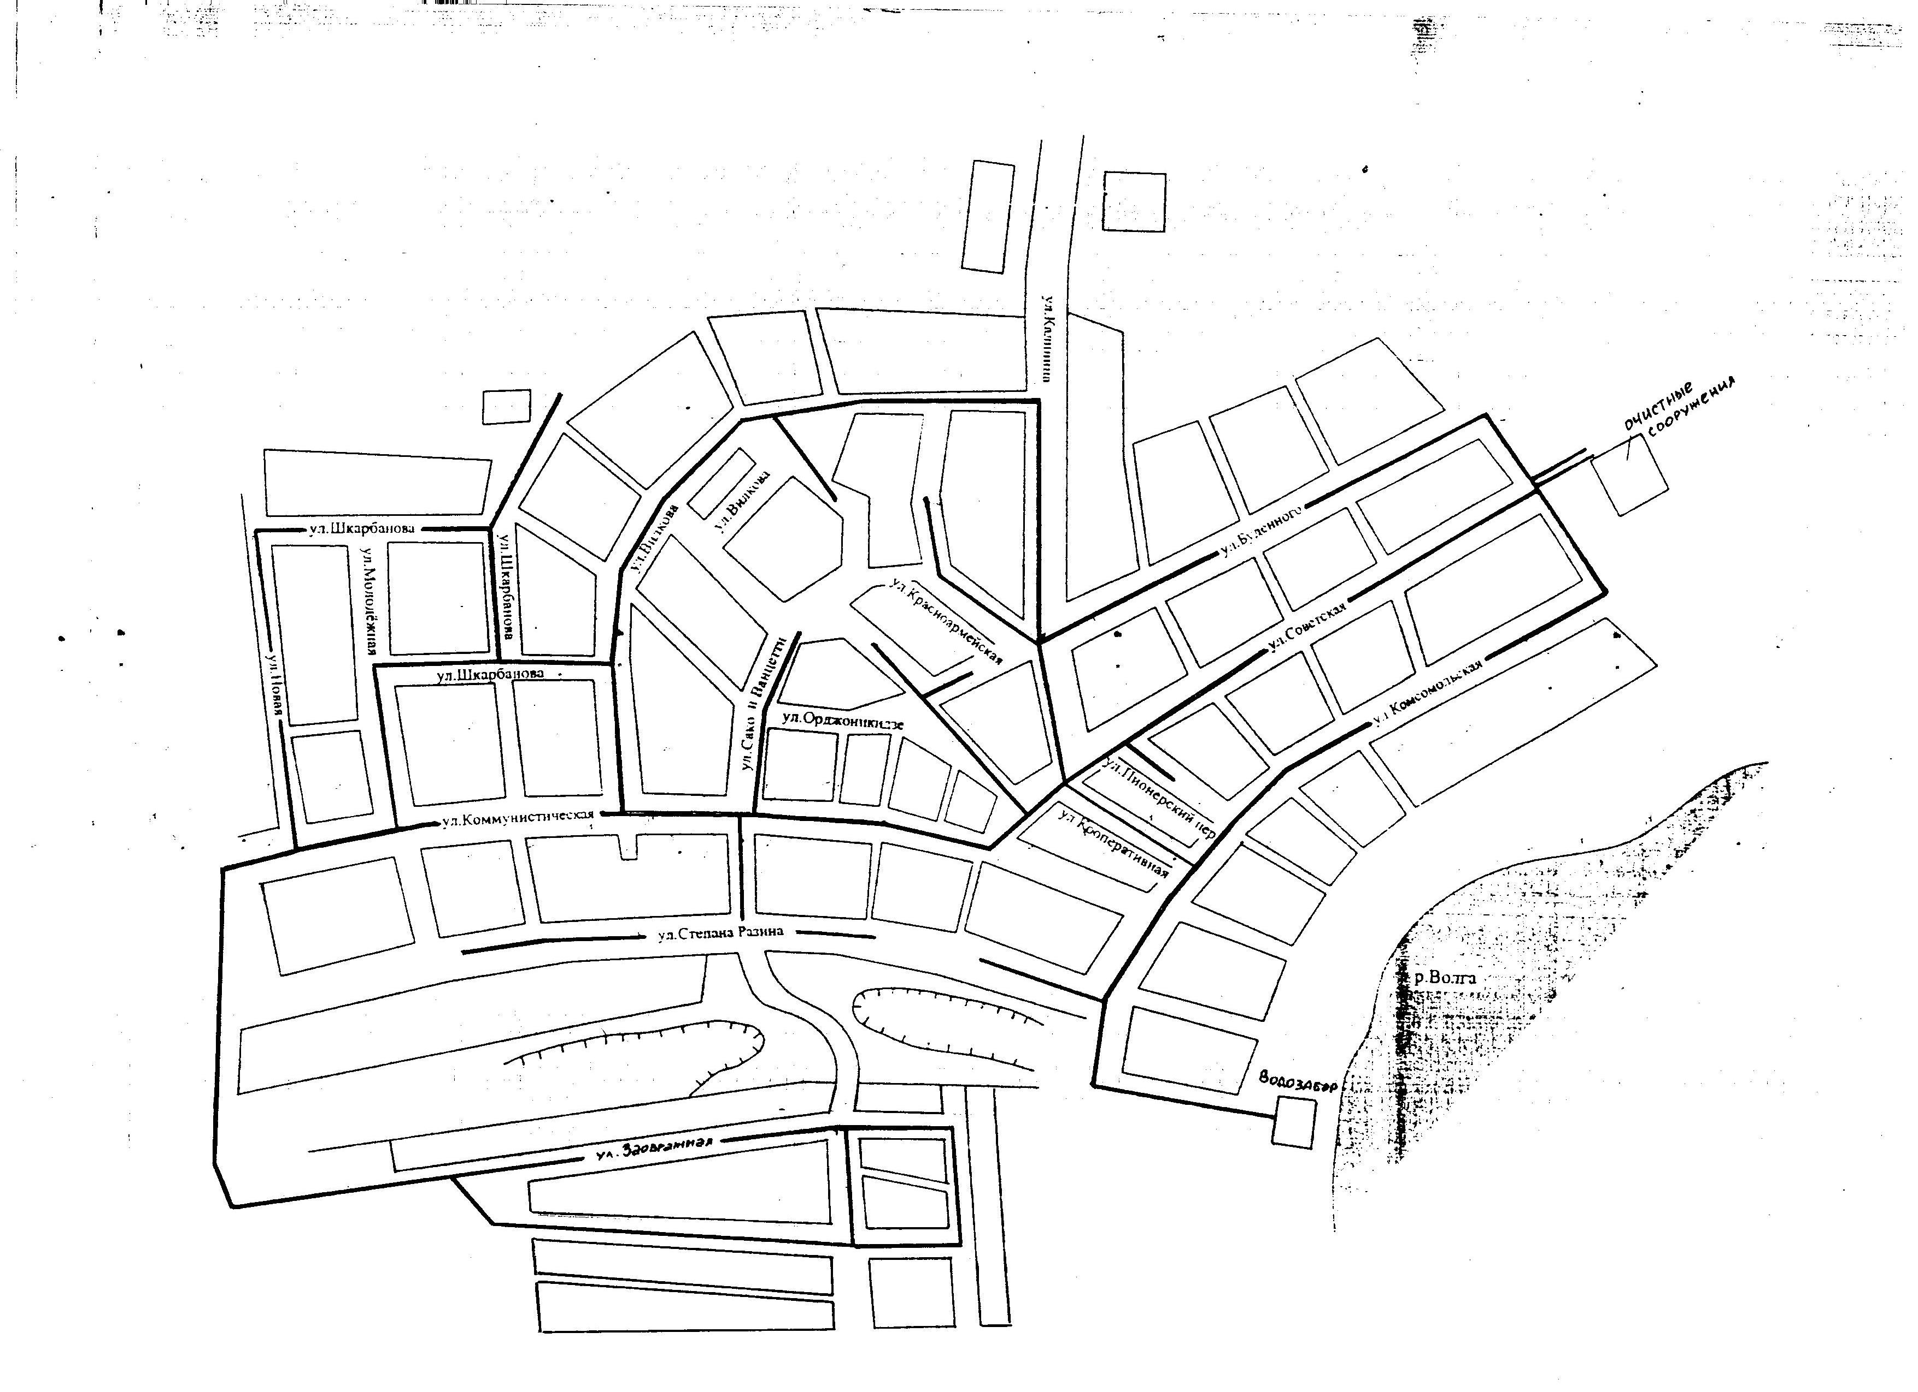
СХЕМА № 2
ВОДОСНАБЖЕНИЯ С.БОГОРОДСКОЕ
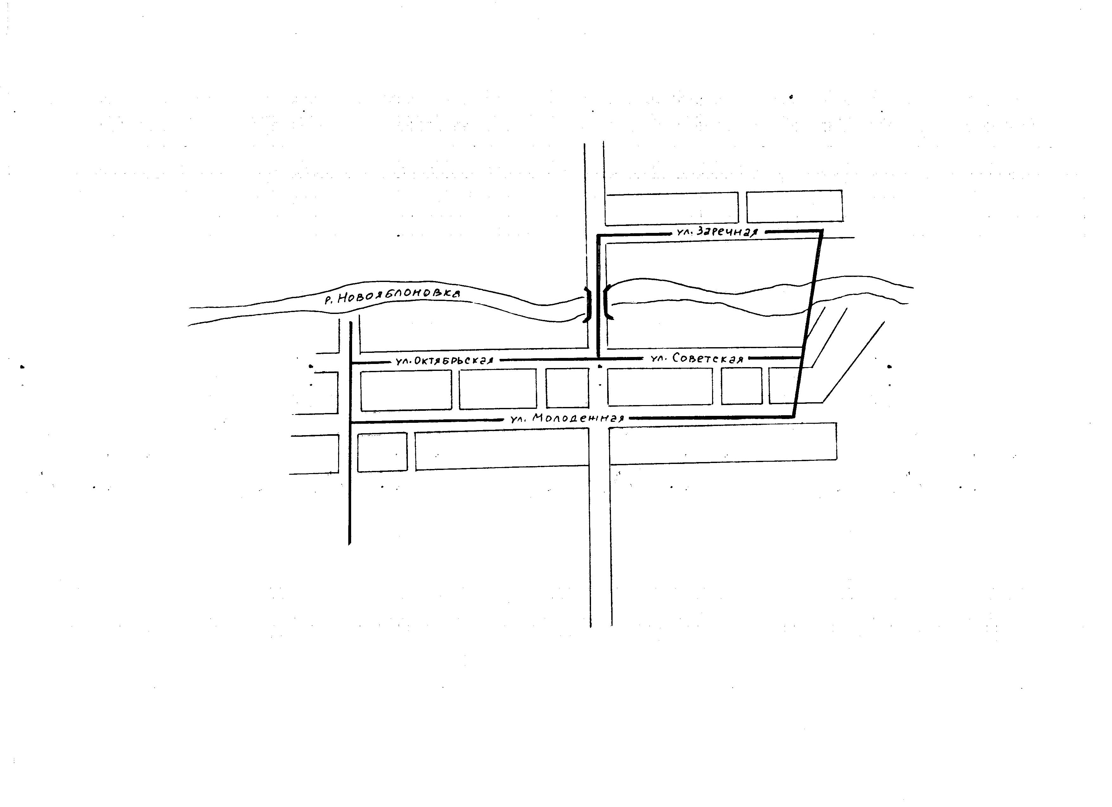
СХЕМА № 3
ВОДОСНАБЖЕНИЯ С.БОГАТОЕ

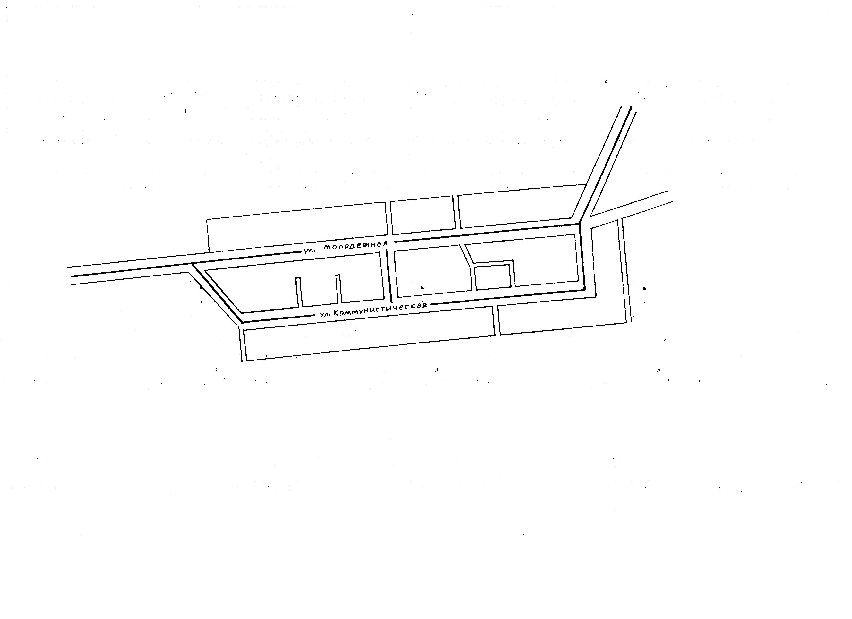

СХЕМА № 4
ВОДОСНАБЖЕНИЯ С.ЗАВЕТНОЕ
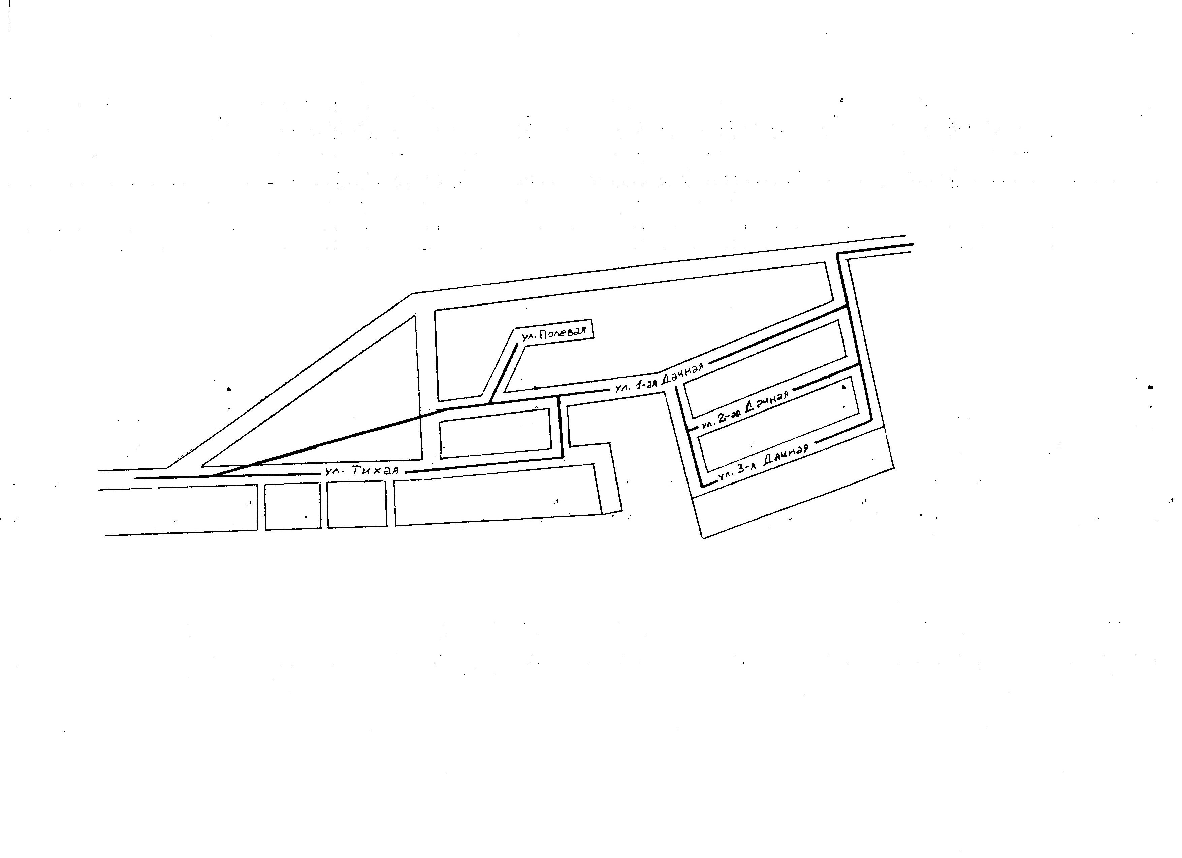

СХЕМА № 5
ВОДОСНАБЖЕНИЯ С.РОЩИНО

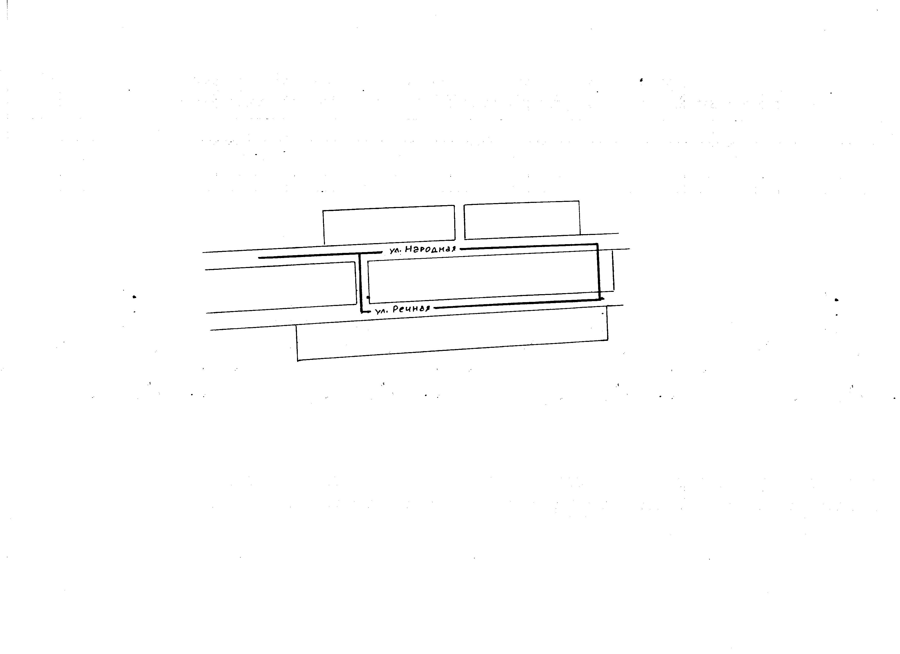

Глава Широкобуеракского
муниципального образования,
исполняющий полномочия главы
администрации Широкобуеракского
муниципального образования Г.Ф. Симонова

